1

11

第

第

章

章导读

初识PHP环境搭建
（ 视频讲解：66分钟）
要使用PHP，首先要建立PHP开发环境。PHP是全球最普及、应用最广泛的互联网开发语言之一。学习任何一门编程语言，在开始学习前都要首先学会搭建和熟悉开发环境。本章将介绍两种操作系统（Windows和Linux）下的Apache服务器、MySQL服务器及PHP的安装和配置方法。另外，还特别为初学者介绍一种简化安装和配置PHP环境的组合包。最后，使用 Dreamweaver 开发PHP的第一个实例。
通过阅读本章内容，你可以：
 掌握如何在Windows和Linux下安装和配置Apache服务器
 掌握如何在Windows和Linux下安装PHP
 掌握如何使用组合包快速搭建PHP环境
 掌握如何应用开发工具编写、发布和运行第一个PHP程序
 掌握如何独立解决常见的PHP环境安装问题

1.1 PHP开发环境的搭建

1.1.1 在Windows下搭建PHP开发环境
在Windows下搭建PHP与安装其他的一些软件工具不同。因为PHP是从Linux移植过来的一种语言，不仅在开发环境上保留着Linux的特点（Apache是Linux下的Web服务器，地位就像Windows下的IIS；MySQL也是Linux系统中捆绑的数据库），在安装上也被烙上了Linux印记。除了正常的安装操作外，还需要在各自的配置文件（.ini、.conf）中进行专门的设置。
安装之前要准备的安装包有：
- Apache_2.2.8-win32-x86-no_ssl.msi。下载地址为http://httpd.Apache.org/download.cgi。
- php-5.2.5-Win32.zip。下载地址为http://www.php.net/downloads.php。
- mysql-essential-5.0.51a-win32.msi。下载地址为http://www.mysql.com/download/（下载MySQL需要注册一个账号）。

1.1.2 在Linux下搭建PHP开发环境
在Linux下搭建PHP环境比Windows下要复杂得多。除了Apache、PHP等软件外，还要安装一些相关工具，设置必要的参数。而且，要使用PHP扩展库，还要进行编译。如本书中使用到的SOAP、MHASH等扩展库。这里给出在Linux下安装的必要步骤。如果用户在安装过程中遇到特殊的问题，还需要翻阅Linux相关的书籍和手册。
安装之前要准备的安装包有：
- httpd-2.2.11.tar.gz。下载地址为http://www.apache.org。
- php-5.2.5.tar.gz。下载地址为http://www.php.net/downloads.php。
- mysql-5.0.51a-Linux-i686.tar.gz。下载地址为http://www.mysql.com。
- libxml2-2.6.26.tar.gz。可在网络上直接搜索该版本进行下载。

1.2 Apache服务器的安装和配置
视频讲解：光盘\TM\Video\第1章\Apache服务器的安装和配置.exe

1.2.1 在Windows下安装Apache服务器
Apache服务器是全球范围内使用范围最广的Web服务软件，超过50%的网站都在使用Apache服务器，它以高效、稳定、安全、免费（最重要的一点）的优势成为了最受欢迎的服务器软件。
本节主要介绍如何在Windows操作系统中安装和配置Apache服务器。安装Apache服务器前，应到官方网站http://www.apache.org下载Apache的安装程序Apache_2.2.11-win32-x86-no_ssl.msi。
在Windows下安装和配置Apache服务器的操作步骤如下：
（1）双击Apache_2.2.11-win32-x86-no_ssl.msi文件，弹出欢迎页面。单击Next按钮，进入到许可协议页面。
（2）在许可协议页面，用户需要同意页面中的条款才能继续安装。选中I accept the terms in the license agreement单选按钮，单击Next按钮进入到下一页面，如图1.1所示。
（3）图1.1所示页面是对该程序的一个描述和说明。在了解了相关的信息后，单击Next按钮进入到Server Information页面。
（4）Server Information页面需要用户填写域名、服务器名称和管理员Email，如图1.2所示。该页面还有两个单选按钮，如果选中默认的第一个单选按钮，说明该服务器对所有人开放，并且服务器的端口号为80，这是推荐选项。选中第二个单选按钮是指该服务器仅对当前用户开放，并且服务器端口为8080。这里选中第一个单选按钮，然后单击Next按钮进入下一个页面。
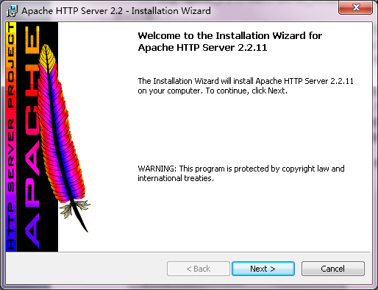

图1.1 程序描述和说明页面 图1.2 Server Information页面
如果用户的机器安装有Internet信息服务（IIS）管理器，那么必须将此项服务停止，因为IIS服务器的默认端口号为80，同Apache服务器默认端口号相同。如果IIS服务不停止，就会和Apache服务器的端口号产生冲突，Apache服务器将不能成功安装。

（5）如图1.3所示的页面用于选择安装类型。安装类型分为典型安装和自定义安装，通常保持默认设置即可。单击Next按钮，进入到路径选择页面。
（6）在路径选择页面中，单击Change按钮可以选择安装路径。这里路径设为D:\Apache2.2\，如图1.4所示。
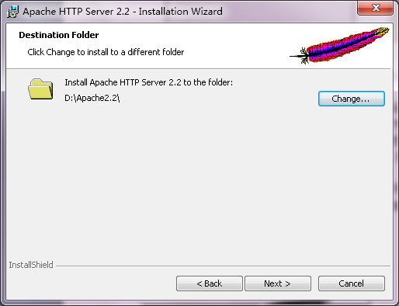
图1.3 选择安装类型 图1.4 指定路径
（7）单击Next按钮进入文件安装页面。这是Apache安装的最后一步，程序开始安装文件。安装结束后，单击Finish按钮结束安装程序。
（8）安装完成后，Apache服务器会自动开启。在系统托盘区域将出现一个图标，当前Apache服务启动时，图标样式为；服务器未启动时，图标样式为。
单击Apache服务器的启动小图标，将会看到服务器的开启与关闭功能；也可以右击小图标，在弹出的快捷菜单中选择OpenApacheMonitor命令，打开Apache监控程序，其操作效果如图1.5所示。
（9）服务器开启后，需要进行测试。打开IE浏览器页面，在地址栏中输入“http://127. 0.0.1/”或“http://localhost/”，按Enter键后系统会显示如图1.6所示的页面，此时说明Apache服务器安装成功。
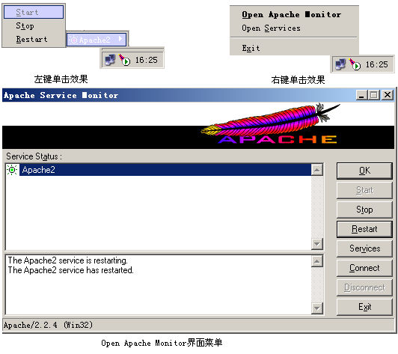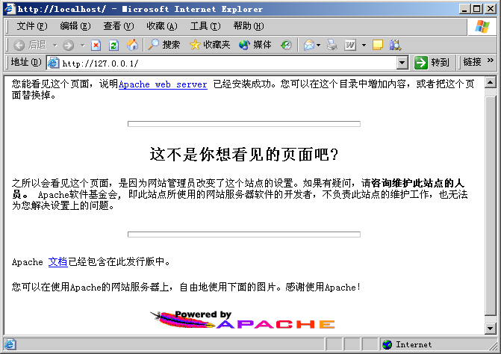
图1.5 Apache控制菜单 图1.6 Apache服务器运行页面
（10）Apache服务器安装成功后，接下来需要对Apache服务器进行配置，以便Apache服务器能够识别PHP文件。配置Apache服务器主要是在Apache安装目录下的conf子目录的httpd.conf文件中进行，找到该文件并用记事本等文本编辑器打开该文件。
（11）定位到LoadModule配置块，在LoadModule的最后添加如下信息。
LoadModule php5_module d:\php5\php5Apache2_2.dll
添加后的文件效果如图1.7所示。
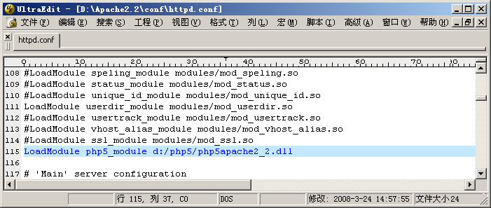
图1.7 加载.dll文件
（12）修改DocumentRoot参数可以修改Apache服务器主文档的根目录。原根目录的位置是Apache2.2\htdocs，用户可以任意指定位置。如：
DocumentRoot "D:/Webpage"
在DocumentRoot的下面间隔约28行的位置，有一行“<Directory "D:/Apache2.2/htdocs">”，修改为“<Directory "D:/Webpage">”。
DocumentRoot和这里的参数值要保持一致。

（13）添加Apache服务器能够识别的PHP扩展名。PHP的扩展名有.php3、.php4、.php、.phtml等。这里只推荐使用标准的扩展名.php。添加的代码如下：
AddType application/x-httpd-php .php
添加位置如图1.8所示。
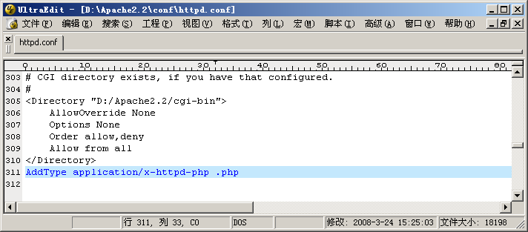
图1.8 添加PHP扩展识别
（14）默认显示页。Apache的默认显示页为index.html。也就是说，在服务器未指名文件时，首先查找index.html，如果找到index.html，那么服务器就将加载该文件，否则显示目录内的文件列表。在这里添加一个PHP默认页：index.php。更改后的代码如下：
DirectoryIndex index.html index.php
（15）修改Apache端口号。Apache的端口号为80。修改Listen选项的值，即可修改端口号。如改为82，则更改后的代码如下：
Listen 82
以上配置完成后，重启Apache服务器即可。
如果用户的计算机上还有IIS服务器，那么可能会因为端口冲突而导致Apache无法正常开启。解决的办法是改变其中的一个端口号，或者停止IIS服务器。

1.2.2 在Linux下安装Apache服务器
在Linux下安装Apache需要到官方网站http://www.apache.org下载Linux下的httpd2.2.8.tar.gz压缩包。
首先需要打开Linux终端（Linux系统中，几乎所有的软件都需要在终端下安装）。在RedHat9的界面中选择“主菜单”/“系统工具”命令，在弹出的菜单中选择“终端”命令。
在Linux下安装和配置Apache服务器的操作步骤如下：
（1）进入到Apache安装文件的目录下，如/usr/local/work。
cd /usr/local/work/
（2）解压安装包。完成后进入到httpd2.2.8目录中。
tar xfz httpd2.2.8.tar.gz
cd httd2.2.8
（3）建立makefile，将Apache服务器安装到user/local/Apache2下。
./configure –prefix=/usr/local/Apache2 –enable-module=so
（4）编译文件。
make
（5）开始安装。
make install
（6）安装完成后，将Apache服务添加到系统启动项中，重启服务器。
/usr/local/Apache2/bin/Apachectl start >> /etc/rc.d/rc.local
/usr/local/Apache2/bin/Apachectl restart
（7）打开Mozilla浏览器，在地址栏中输入“http://localhost/”，按Enter键后如果看到如图1.9所示的页面，说明Apache服务器已安装成功。
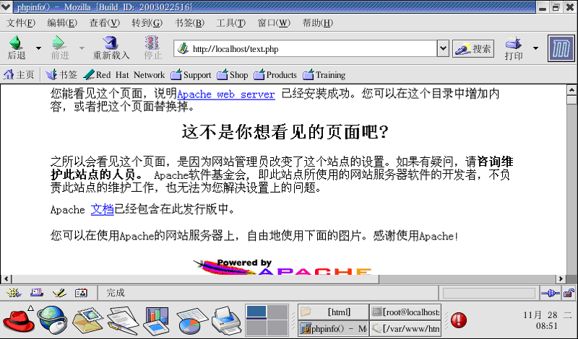
图1.9 Linux下的Apache服务器安装页面

1.3 PHP的安装和配置
视频讲解：光盘\TM\Video\第1章\PHP的安装和配置.exe

1.3.1 在Windows下安装PHP
架设基于PHP的Web服务器，必须安装PHP。由于PHP的代码公开，所以其升级速度较快。安装PHP之前应从其官方网站http://www.php.net/下载最新版本的PHP安装程序php-5.2.5-Win32.zip。
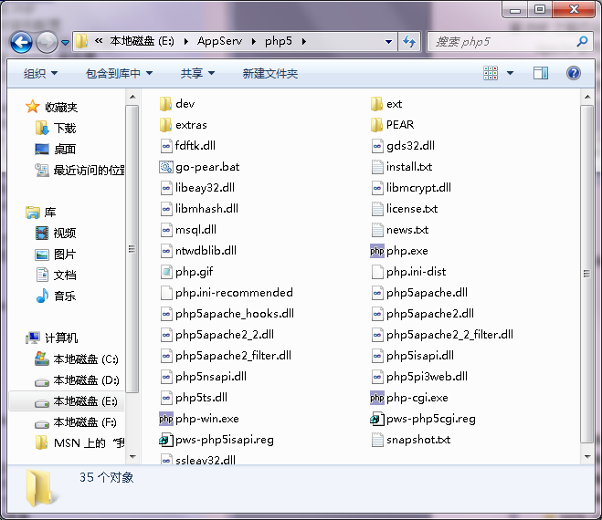
图1.10 PHP5的目录结构
Apache服务器顺利启动后，接下来安装PHP5。在Windows下安装和配置PHP的操作步骤如下：
（1）将PHP5的安装文件php-5.2.5-Win32.zip解压到相应目录，如C:\php、E:\php5等。这里将其放到E:\php5目录下。目录结构如图1.10所示。
（2）将该目录下的所有.dll文件复制到系统盘Windows\system32目录下（Windows 2000是在winnt\ system32目录下）。
（3）将php.ini-dist文件复制到系统盘\Windows目录下，并重新命名为php.ini。
（4）打开php.ini文件并找到“extension_dir = "./"”，修改为“extension_dir = "e:/php5/ext"”。
（5）找到“;extension=php_mysql.dll”，将前面的分号“;”去掉。这样，PHP即可支持MySQL数据库。
（6）PHP配置完成以后，重新启动Apache服务器。
（7）编写一个PHP脚本文件，命名为phpinfo.php，保存在Apache服务器的虚拟目录D:\htdocs下。PHP脚本文件的代码如下：
<?php
phpinfo(); //获取PHP的配置信息
?>
（8）最后在浏览器的地址栏中输入“http://localhost/phpinfo.php”，如果显示PHP的版本相关信息，则说明PHP配置成功。

1.3.2 在Linux下安装PHP
安装PHP5之前，需要首先查看libxml的版本号。如果libxml版本号小于2.5.10，则需要先安装libxml高版本。安装libxml和PHP5的步骤如下（如果不需要安装libxml，则直接跳到PHP5的安装步骤即可）：
（1）将libxml和PHP5复制到/usr/local/work/目录下，并进入到该目录。
cp php-5.2.5.tar.gz libxml2-2.6.26.tar.gz /usr/local/work
cd /usr/local/work
（2）分别将libxml2和PHP解压。
tar xfz libxml2-2.6.62.tar.gz
tar xfz PHP-5.2.5.tar.gz
（3）进入到libxml2目录，建立makfile，将libxml安装到/usr/local/libxml2下。
cd libxml2-2.6.62
./configure –prefix=/usr/local/libxml2
（4）编译文件。
makefile
（5）开始安装。
make install
（6）libxml2安装完毕，开始安装PHP5。进入到php-5.2.5目录下。
cd ../php-5.2.5
（7）建立makefile。
./configure –with-apxs2=/usr/local/Apache2/bin/apxs
--with-mysql=/usr/local/mysql
--with-libxml-dir=/usr/local/libxml2
（8）开始编译。
make
（9）开始安装。
make install
（10）复制php.ini-dist或php.ini-recommended到/usr/local/lib目录，并命名为php.ini。
cp php.ini-dist /usr/local/lib/php.ini
（11）更改httpd.conf文件相关设置，该文件位于/usr/local/Apache2/conf中。找到该文件中的如下指令行：
AddType application/x-gzip .gz .tgz
在该指令后加入如下指令：
AddType application/x-httpd-php .php
重新启动Apache，并在Apache主目录下建立文件phpinfo.php。
<?php
phpinfo();
?>
在Mozilla浏览器的地址栏中输入“http://localhost/phpinfo.php”，如果出现如图1.11所示的页面，说明PHP安装成功。
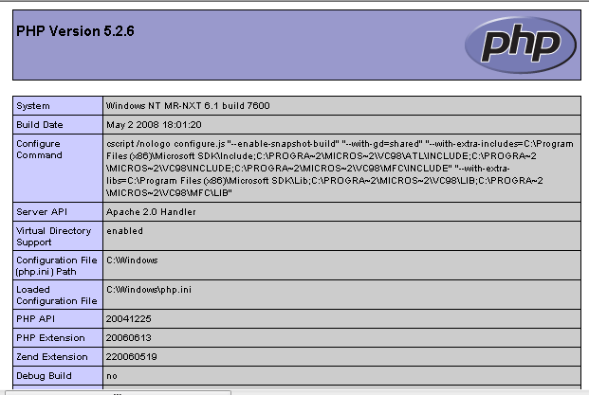
图1.11 phpinfo信息

1.4 应用组合包快速搭建PHP环境
视频讲解：光盘\TM\Video\第1章\应用组合包快速搭建PHP环境.exe
组合包，就是将Apache、PHP和MySQL等服务器软件和工具安装配置完成后打包处理。开发人员只要将已配置的套件解压到本地硬盘中即可使用，无须再另行配置。组合包实现了PHP开发环境的快速搭建。对于初学PHP的程序员，建议采用此方法搭建PHP的运行环境。组合包安装简单、速度较快、运行稳定，能使用户将精力更好地集中到PHP的学习中。
目前网上流行的组合包有十几种，安装方法基本相同。这里推荐3种组合包：EasyPHP、AppServ和XAMPP。
- EasyPHP的下载地址为http://www.easyphp.org/。
- AppServ的下载地址为http://www.appservnetwork.com/。
- XAMPP的下载地址为http://www.Apachefriends.org/。
建议新手使用EasyPHP或AppServ，两者都是Apache+MySQL+PHP开发环境的。而XAMPP则相对复杂一些，不仅可以切换PHP4和PHP5，还集成了perl开发环境、第三方扩展库等，并且对开发平台进行了优化和整理。如果对PHP的开发环境已经有了一定的了解，则推荐使用XAMPP。
要安装这些组合包，必须保证系统中未安装Apache、PHP和MySQL，否则要先将这些软件卸载，再开始安装组合包。组合包的安装很简单，只要将程序解压或安装到指定目录就可以直接使用。

本节以AppServ组合包的AppServ-win32-2.5.10版本为例，重点讲解该组合包的安装和使用方法。
AppServ是PHP网页架站工具组合包，是将网络上免费的架站资源重新包装成单一的安装程序。它提供了简易、快速的PHP运行环境的搭建机制，读者只需按照普通应用软件的安装方式就可以完成Apache+MySQL+PHP+phpMyAdmin的安装与配置工作。可以说，AppServ是初学者的首选。
安装AppServ之前应从官方网站http://www.appservnetwork.com下载AppServ-win32-2.5.10.exe安装程序。
在Windows下应用AppServ组合包快速搭建PHP开发环境的操作步骤如下：
（1）双击AppServ-win32-2.5.10.exe文件，打开如图1.12所示的AppServ启动页面。
（2）单击Next按钮，打开如图1.13所示的AppServ安装协议页面。
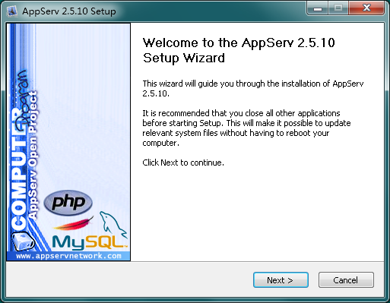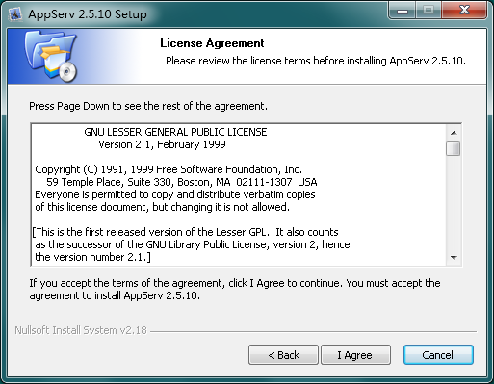
图1.12 AppServ启动页面 图1.13 AppServ安装协议页面
（3）单击I Agree按钮将打开如图1.14所示的页面。在该页面中可以设置AppServ的安装路径（默认安装路径一般为C:\AppServ），AppServ安装完成后，Apache、MySQL和PHP都将以子目录的形式存储到该目录下。
（4）单击Next按钮将打开如图1.15所示的页面。在该页面中可以选择要安装的程序和组件（默认为全选状态）。
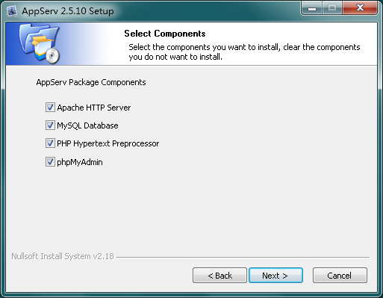
图1.14 选择AppServ安装路径 图1.15 AppServ安装选项
（5）单击Next按钮，打开如图1.16所示的页面。该页面主要用于设置Apache的端口号。
（6）单击Next按钮，打开如图1.17所示的页面。该页面主要用于对MySQL数据库的root用户的登录密码及字符集进行设置。这里将字符集设置为GB2312 Simplified Chinese，表示MySQL数据库的字符集将采用简体中文形式。
图1.16 设置Apache端口号 图1.17 设置MySQL登录密码及字符集
（7）单击Install按钮后开始安装，如图1.18所示。
（8）安装完成页面如图1.19所示。安装完成后，可以在开始菜单的AppServ相关操作列表中启动Apache及MySQL服务。
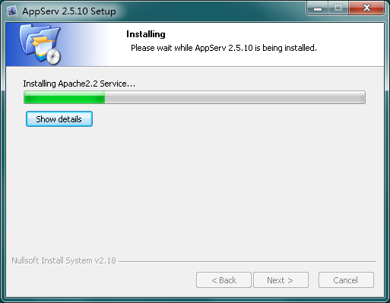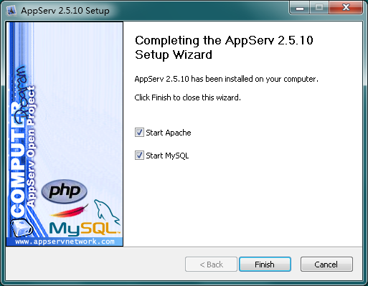
图1.18 AppServ安装进度页面 图1.19 AppServ安装完成页面
（9）安装好AppServ后，整个目录默认为C:\AppServ，此目录下包含4个子目录，如图1.20所示，用户可以将所有网页文件存放到www目录下。
（10）打开浏览器，在IE浏览器的地址栏中输入“http://localhost”或者“http://127.0.0.1/”，如果打开如图1.21所示的页面，则说明AppServ安装成功。
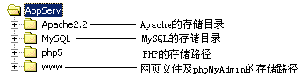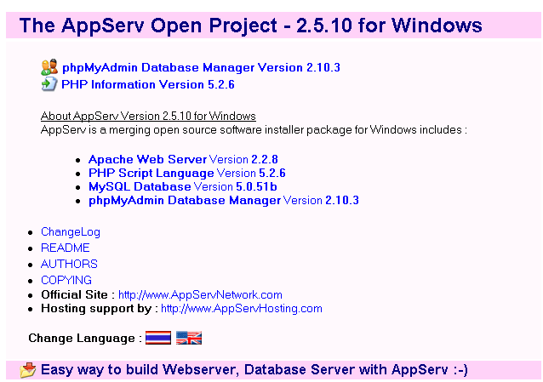
图1.20 AppServ目录结构 图1.21 AppServ测试页

如果在安装时设置Apache的端口号是82，那么在IE浏览器的地址栏中输入“http://localhost:82/”或者“http://127.0.0.1:82/”来测试AppServ是否安装成功。

1.5 第一个PHP程序
视频讲解：光盘\TM\Video\第1章\第一个PHP程序.exe

1.5.1 使用Adobe Dreamweaver 编写源程序
服务器环境配置完成后，接下来应用Adobe Dreamweaver 开发工具来编写第一个PHP程序。
例1.1 编写第一个PHP程序的目的是熟悉PHP的书写规则和Adobe Dreamweaver 工具的基本使用方法。本实例很简单，就像初学大多数语言一样，输出一段欢迎信息。（实例位置：光盘\TM\Instance\01\1.1）
开发步骤如下：
（1）启动Adobe Dreamweaver 编辑器，选择“文件”/“新建”命令，打开“新建文档”对话框，在“页面类型”列表框中选择PHP选项，如图1.22所示。
（2）单击“创建”按钮，即可成功创建一个动态的PHP页面。对新创建的页面，可以在“代码”视图中编辑PHP代码，也可以使用“设计”视图查看HTML效果。这里使用“代码”视图，并给该页面标题命名，如图1.23所示。标题显示在浏览器的左上角，稍后运行时就能看到效果。
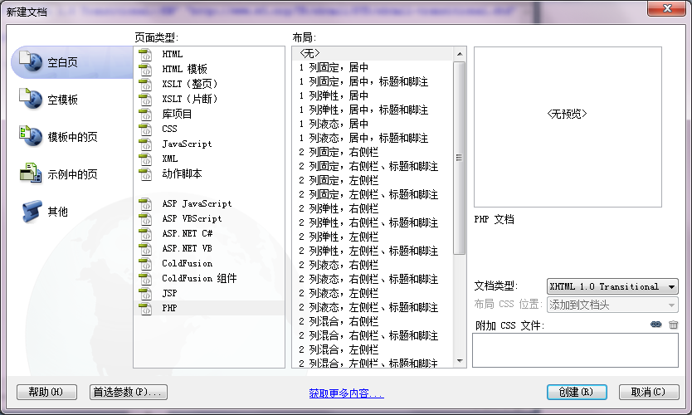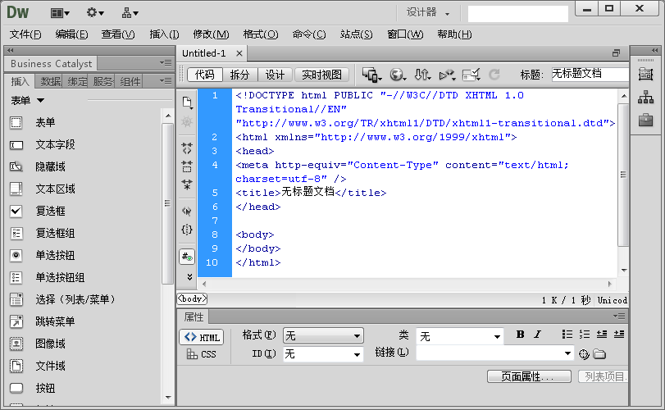
图1.22 “新建文档”对话框 图1.23 命名标题
（3）编写PHP代码。在<body>…</body>标签对中编写PHP代码段。代码如下：
<?php
echo "欢迎学习PHP语言！！" ;
?>
代码讲解如下：
- “<?php”和“?>”是PHP的标记符。在这对标记符中的所有代码都被当作PHP代码来处理。除了这种表示方法外，PHP还可以使用ASP风格的“<%”和SGML风格的“<?…?>”等，在第3章中将会详细介绍。
- echo语句是PHP中最常用的语句，主要用于将一个或多个字符串输出至网页，和ASP中的response.write以及JSP中的out.print意思相同，就是将紧跟在后面的字符串或者变量值显示在页面中。每行代码都以分号“;”结尾。
在使用echo语句时，应该时刻牢记语句结束处的分号。在PHP中，分号是用来分隔语句的。丢失“;”是经常会犯的语法错误，同样也是在进行程序的错误处理时，首先应该注意的地方。
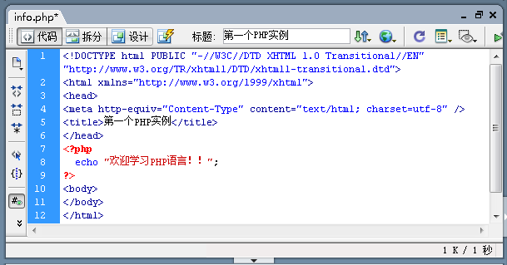
图1.24 在开发工具中输入PHP脚本程序

在Adobe Dreamweaver 中输入的PHP脚本程序如图1.24所示。
（4）将PHP动态页保存到服务器指定的目录以便解析。本章中服务器指定的目录为E:\appserv\www\，则将本页保存到E:\appserv\www\tm\01\1.1\路径下，命名为info.php。

1.5.2 发布和运行PHP程序

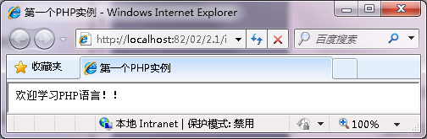
图1.25 PHP页面运行结果
打开IE浏览器，在地址栏中输入“http://127.0.0.1:82/TM/01/1.1/ info.php”，按Enter键后即可查看info.php页的执行结果，如图1.25所示。

1.6 环境安装常见问题
视频讲解：光盘\TM\Video\第1章\环境安装常见问题.exe

1.6.1 Apache安装常见问题
1．解决Apache服务器端口冲突
IIS服务器和迅雷的默认端口号为80，同Apache服务器默认端口号相同。由于两者采用了相同的端口号80，因此，在运行网页时就会发生冲突。
如果用户安装了IIS服务器，就需要修改IIS的默认端口，否则将导致Apache服务器无法正常工作。更改IIS的默认侦听端口80，可以在IIS的管理器中进行设置，也可以停止IIS的服务。
如果用户安装并开启了迅雷软件，就需要关闭该软件，否则端口冲突将会导致运行PHP网页程序时出错。
用户也可以在安装Apache服务器时将默认的端口号进行更改，从而解决两个服务器或与其他软件共用一个端口号而产生冲突的问题。
2．更改Apache服务器默认存储的文件路径
Apache服务器的核心配置文件是httpd.conf，存放路径为“Apache的安装路径\conf\”，用记事本程序打开该文件，定位到DocumentRoot。语句如下：
DocumentRoot " D:/Webpage"
该语句用于指定网站路径，也就是主页放置的目录。可以使用默认路径，也可以任意指定。需要注意的是，语句的末尾不要加“/”。
同时还要定位到“<Directory "">”一行，在双引号中添加服务器的虚拟路径，这里要与“DocumentRoot”一行中设置相同。
<Directory " D:/Webpage ">
路径的分隔符在Apache服务器里写成“/”。

1.6.2 PHP安装常见问题
1．PHP的安装路径
安装文件的路径也要遵循一定的客观原则，为了避免在Windows和Linux间移植程序时带来的不便，选择D:\usr\local\php的目录时要和在Linux下的安装目录相匹配。建议最好不要选择中间有空格的目录，如E:\program Files\PHP，这样做会导致发生一些未知错误甚至崩溃。
2．控制上传文件的大小
在网站开发的过程中，为了确保能够充分利用服务器的空间，禁止上传一些垃圾文件，给网站的维护带来不必要的麻烦，最好对上传文件的大小进行限制，将它控制在有效上传文件大小的范围内。如果要在PHP中实现小文件的上传（2MB以下），那么无须对php.ini配置文件进行修改，使用默认参数即可。但如果想实现完美的上传功能，则一定要对php.ini进行一些修改。
Resource Limits，直译就是资源限制，包含3个参数。该区块不仅针对上传和下载，还可对全部的文件进行设置。各个参数含义及参数值说明如表1.1所示。
表1.1 Resource Limits块的参数说明
参 数 | 说 明
max_execution_time | 每个脚本页面完成执行操作的最大时间，单位是秒。如果设为-1，说明没有限制
max_input_time | 每个脚本页面处理请求数据的最大时间，单位是秒，也可以设为-1
memory_limit | 一个脚本页所能够消耗的最大内存

File Uploads块是专为文件上传设置的，包含3个参数，参数含义及参数值说明如表1.2所示。
表1.2 File Uploads块的参数说明
参 数 | 说 明
file_uploads | 是否允许HTTP上传，默认为On，即为开启，无须修改
upload_tmp_dir | 文件上传时的临时存储目录。如果没指定就会用系统默认的临时文件夹
upload_max_filesize | 允许上传的文件的最大值

如果想要上传更大的文件，就必须对上述3个参数值进行更改，更改后重新启动Apache服务器即可。
如果上传文件超过php.ini文件中设置的值，文件将上传失败。

1.6.3 MySQL安装常见问题
在网站运作的过程中，各类错误均不可避免，当数据库连接失败时，除开启MySQL服务检测是否正常运行外，还可以检查php.ini文件是否配置正确，以支持MySQL服务。
打开C:\Windows\目录下的php.ini文件，定位到如图1.26所示的代码位置。
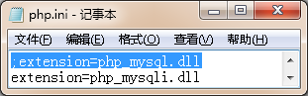
图1.26 修改php.ini文件以支持MySQL数据库
将代码前面的分号删除，然后保存php.ini文件，最后重新启动Apache服务器，即可让PHP支持MySQL数据库。
在浏览器的地址栏中输入“http://127.0.0.1/phpinfo.php”或“http://localhost/phpinfo.php”，如果检索到MySQL服务，如图1.27所示，则说明MySQL服务正常运行。
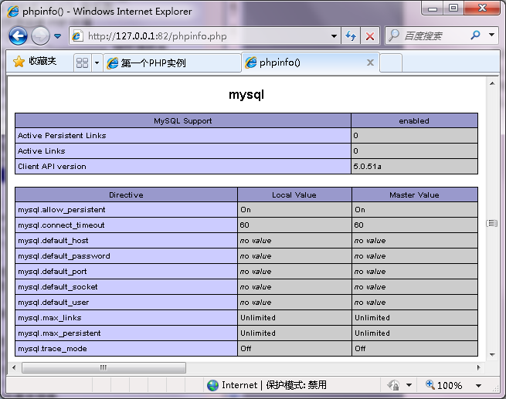
图1.27 测试MySQL服务是否正常运行

1.7 实 战
例1.2 应用Adobe Dreamweaver 开发工具，通过调用PHP的date()函数，动态显示系统时间。（实例位置：光盘\TM\Instance\01\1.2）
1．创建站点
编程的第一步就是创建Web站点，在www服务器的根目录下创建指定的TM/01/1.2文件夹，用来存储PHP文件和相关资源。
2．使用Adobe Dreamweaver 创建PHP文件
启动Adobe Dreamweaver 编辑器，选择“文件”/“新建”命令，打开“新建文档”对话框，选择“空白页”选项卡中的“页面类型”/“PHP选项”，然后单击“创建”按钮，即可成功创建一个动态的PHP页面。
将切割的图像嵌入到PHP页面中，并合理设计页面布局。

3．创建PHP标记
在<body>标记中使用“<?php ?>”标记符将PHP的脚本语言括起来，而这些PHP脚本在浏览器中并不可见，当用户在IE浏览器中输入URL地址“http://localhost/PHP Web/index.php”，服务器端接到请求后，会使用PHP的默认语言解释成标准的HTML格式的代码传送到用户的浏览器中。


解释生成的HTML代码，用户可以在IE浏览器中选择“查看”/“源文件”命令，打开程序的源代码，它是标准的HTML文件。

因为PHP代码在服务器端运行，在执行后才产生浏览器能识别的HTML语言，并将其传递给浏览器。
4．编写PHP代码
在<body>标记中输入如下代码：
<?php
echo "<font color='#ffDFDF'>现在时刻北京时间：". date("Y-m-d H:i:s ")."</font>"
?>
代码解释如下：
在<body>…</body>标签对中添加“<?php”和“?>”标记符。第一行的“<?php”是PHP代码段的开始标记。第三行的“?>”是PHP代码段的结束标记。
第二行的echo语句用来输出字符串。其中，“<font color='#ffDFDF'>…</font>”代表将包含在该标记间的字符串设置指定的颜色（这里为粉色）。调用date()函数来获取系统的当前时间，其中“Y-m-d H:i:s”是以指定的格式输出系统的当前日期和时间，并用字符串操作符“.”将多个字符串连接在一起进行输出。
由于在PHP语言中默认设置的是标准的格林威治时间（即采用的是零时区），所以要获取本地当前的时间必须更改PHP语言中的时区设置。更改PHP语言中的时区设置有两种方法：（1）修改php.ini文件中的设置，找到[date]下的“;date.timezone =”选项，将该项修改为“date.timezone =Asia/Hong_Kong”，然后重新启动Apache服务器。
（2）在程序中，使用时间/日期函数前添加函数“date_default_timezone_set("Asia/Hong_Kong");”即可。

在Adobe Dreamweaver中输入PHP脚本程序，如图1.28所示。
5．存储文件
在创建好PHP文件后，选择“文件”/“保存”命令，在弹出的“另存为”对话框中选择已创建的TM/01/1.2文件夹作为PHP文件的保存位置，将文件命名为index.php，然后单击“保存”按钮，如图1.29所示。
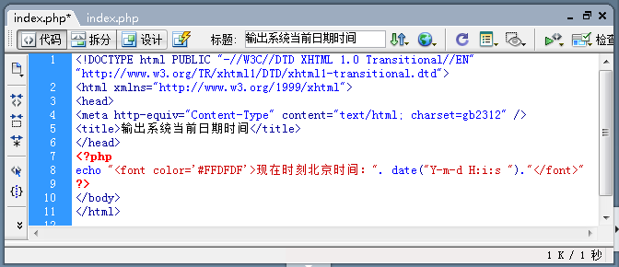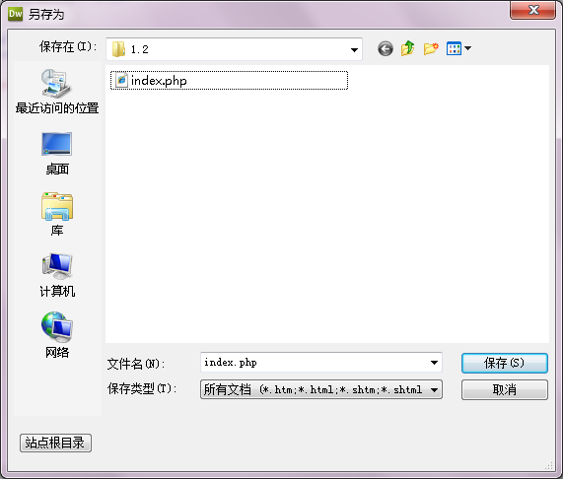
图1.28 在开发工具中输入PHP脚本程序 图1.29 “另存为”对话框
6．网站运行结果
打开IE浏览器，在地址栏中输入URL地址“http://127.0.0.1:82/tm/01/1.2/index.php”，按Enter键打开该页面，运行结果如图1.30所示。
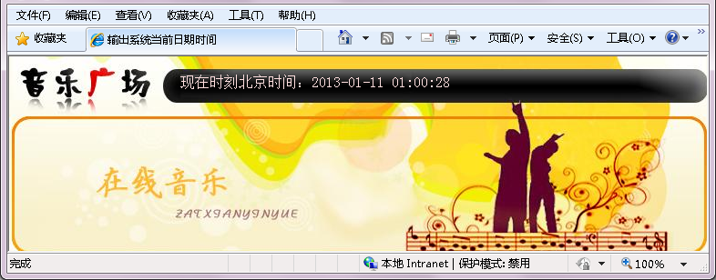
图1.30 打开网站页面

1.8 小 结
本章主要介绍了PHP环境的安装与配置方法，读者应重点掌握。通过本章的学习，读者可以轻松解决环境配置的常见问题，并可以独立开发、发布和运行简单的PHP程序。对于本章讲解的在Windows和Linux系统上搭建PHP环境的方法，读者可以根据自身的需求有选择性地阅读。

1.9 学习成果检验
1．尝试开发一个页面，应用echo语句输出字符串“一定要努力学习PHP编程语言。”。（答案位置：光盘\TM\Instance\01\1.3）
2．尝试开发一个页面，应用echo语句输出一条最新公告信息，要求公告后面添加发布日期和时间，输出效果如图1.31所示。（答案位置：光盘\TM\Instance\01\1.4）
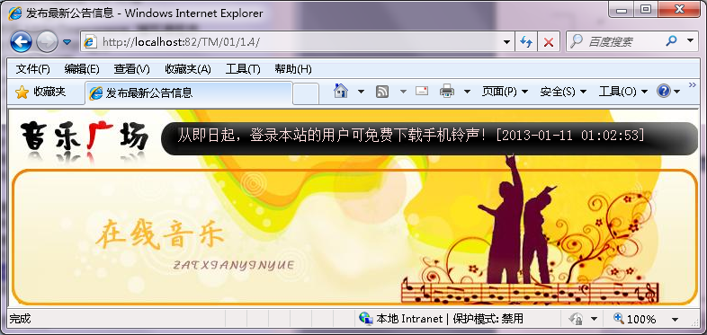
图1.31 发布最新公告信息
3．尝试开发一个页面，使用echo语句输出一个4×3像素大小的表格。（答案位置：光盘\TM\Instance\ 01\1.5）

